Праздник осени.
Ребята 2 – 4 классов МБОУ «ПСОШ № 2 ПМР имени Байко ВФ» стали участниками викторины «В гостях у Царицы Осени», которую подготовили и провели учителя Н. Карташова и Н. Гнилозубова. Царица Осень (Алигаджиева Аминат) и три братца-месяца: Сентябрь, Октябрь, Ноябрь (Бражкин Вадим, Мизенко Дмитрий, Кочетов Кирилл) показали осенние пейзажи под музыку Чайковского «Времена года. Осень»; разделили ребят на две команды «Ягодки» и «Грибочки». Участники решали кроссворды, рисовали, раскрашивали. Болельщики, отгадывая загадки, добавляли баллы своим командам. Обеим командам пришлось поломать головы, разгадывая ребусы с осенними пословицами. Было сложно, но интересно. Четвероклассники подарили Осени песенку, а второклассники зачитали свои сочинения об осени. И все вместе исполнили танец «Топай-хлопай». С небольшим перевесом победила команда «Ягодки». Прощаясь, Осень подарила всем наливные яблочки, а ребята придумали синквейн:
Осень.
Золотая, красивая
Раскрасила, подарила, нарядила.
Рассыпала осень золотые монетки-листики.
Красота!
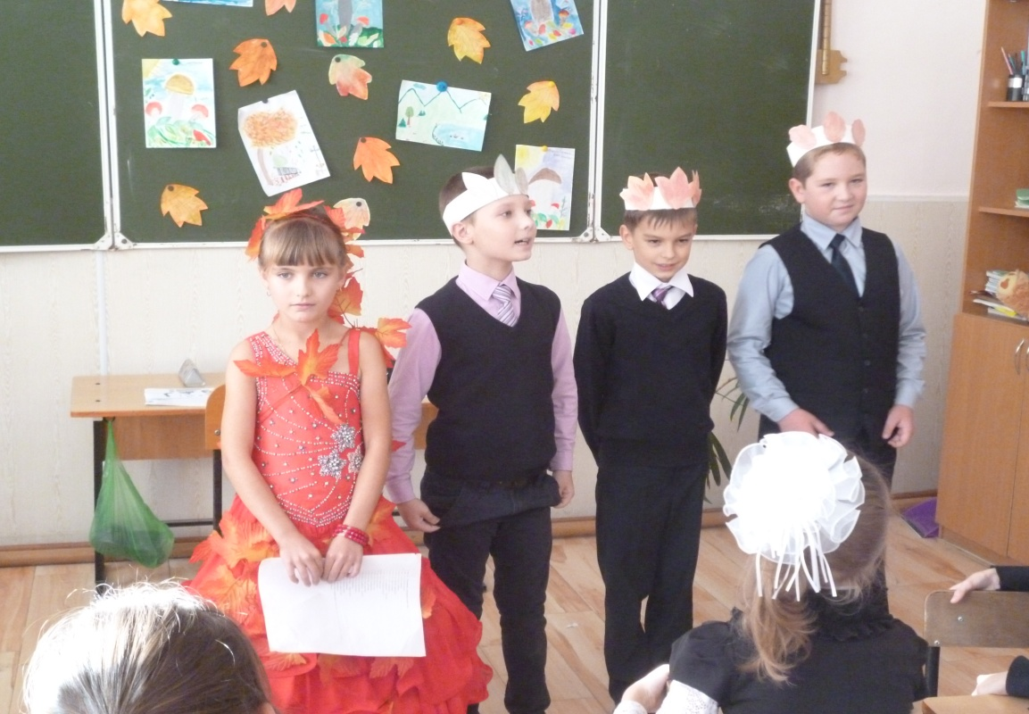
Осень(Алигаджиева Аминат) и братцы-месяцы(Бражкин Вадим, Мизенко Дмитрий, Кочетов Кирилл) .

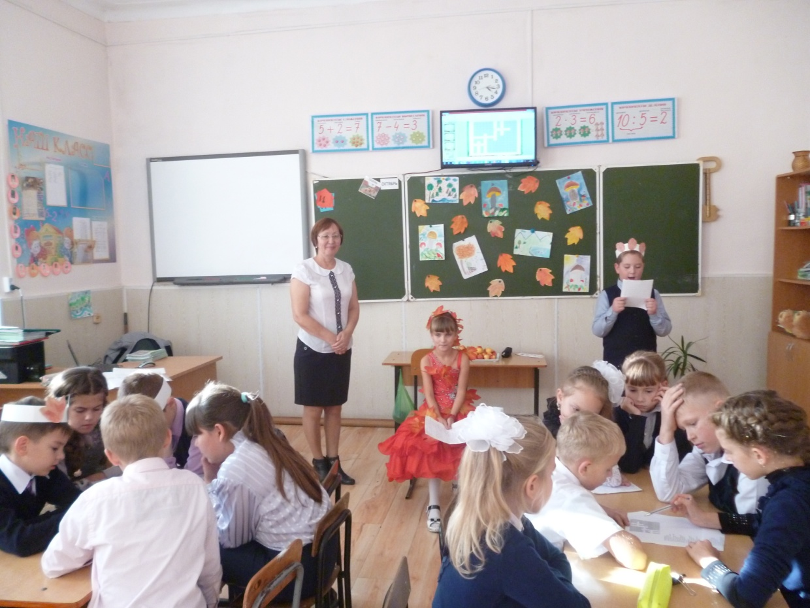
Команда разгадывает кроссворд, Осень слушает сочинения ребят.

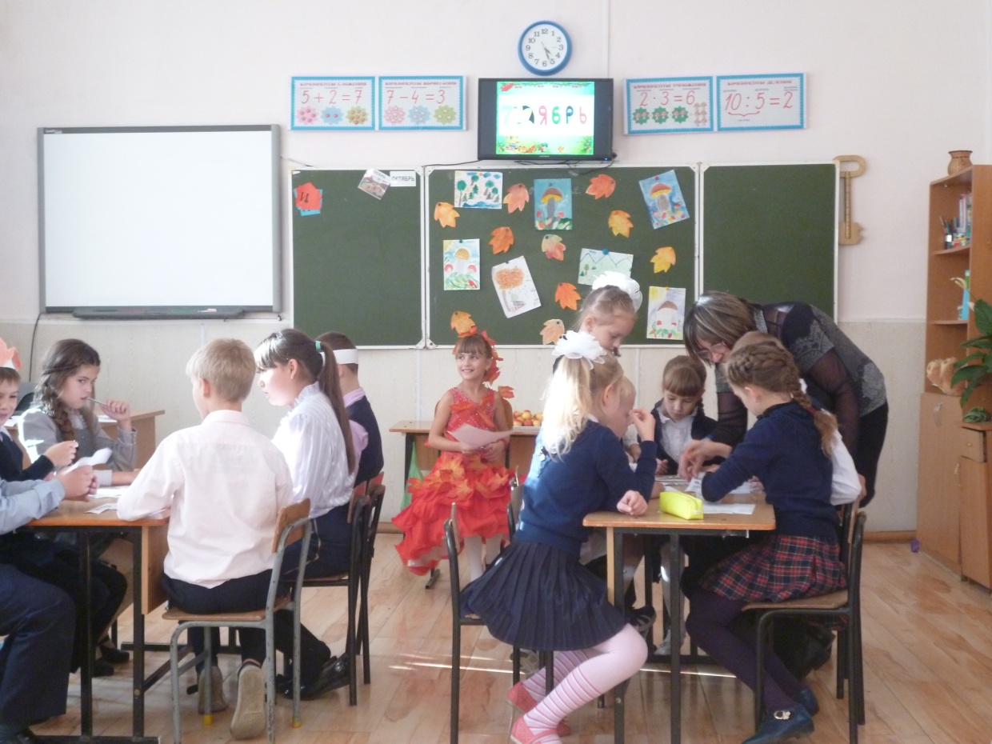
Команды разгадывают ребусы.
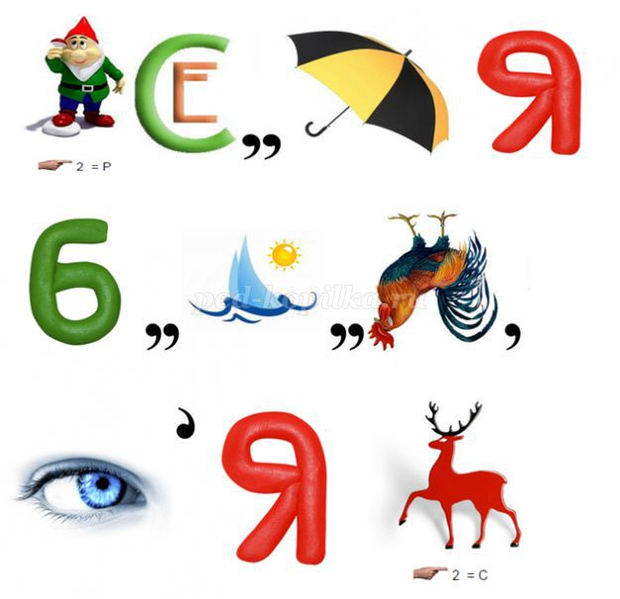
Вот и вам загадка. Здесь зашифрована пословица об осени. Попробуйте. Желаем удачи!

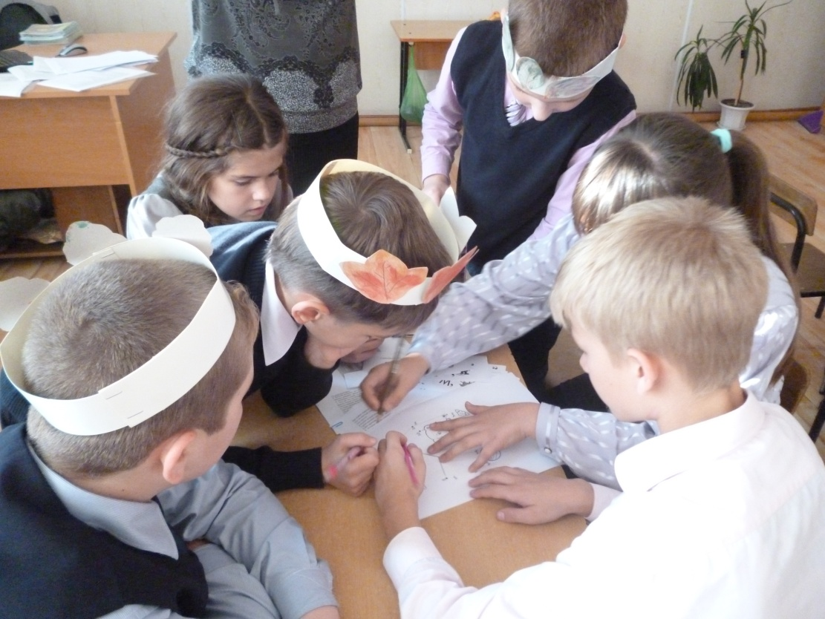
«Ягодки» выполняют очередное задание.

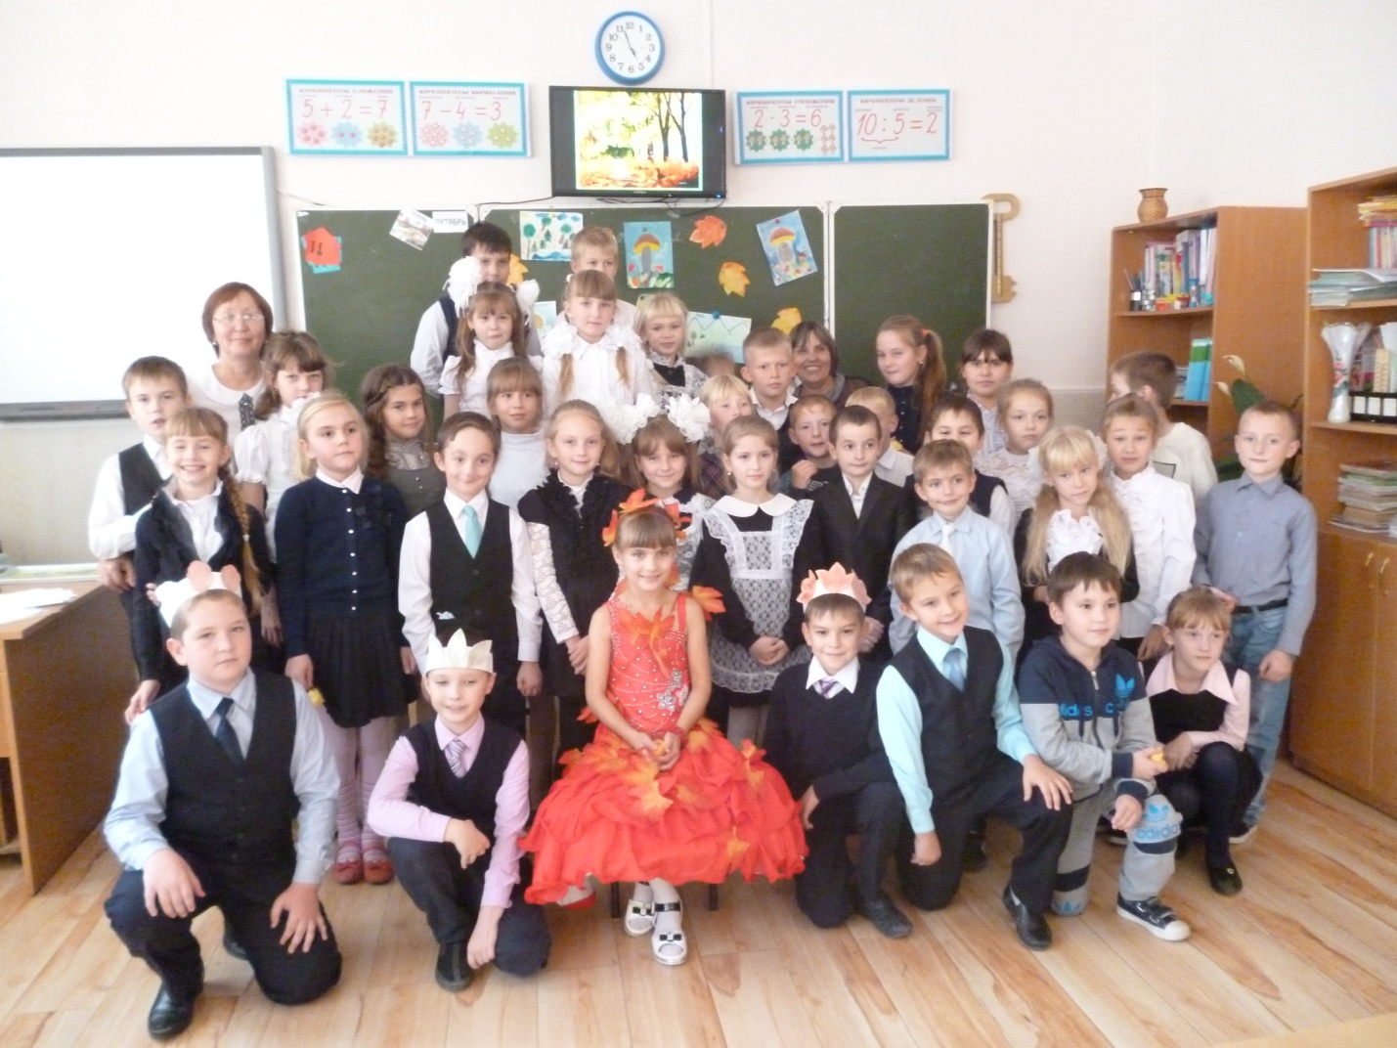
Праздник закончился, ждем новой встречи!

